
Document mis à disposition par

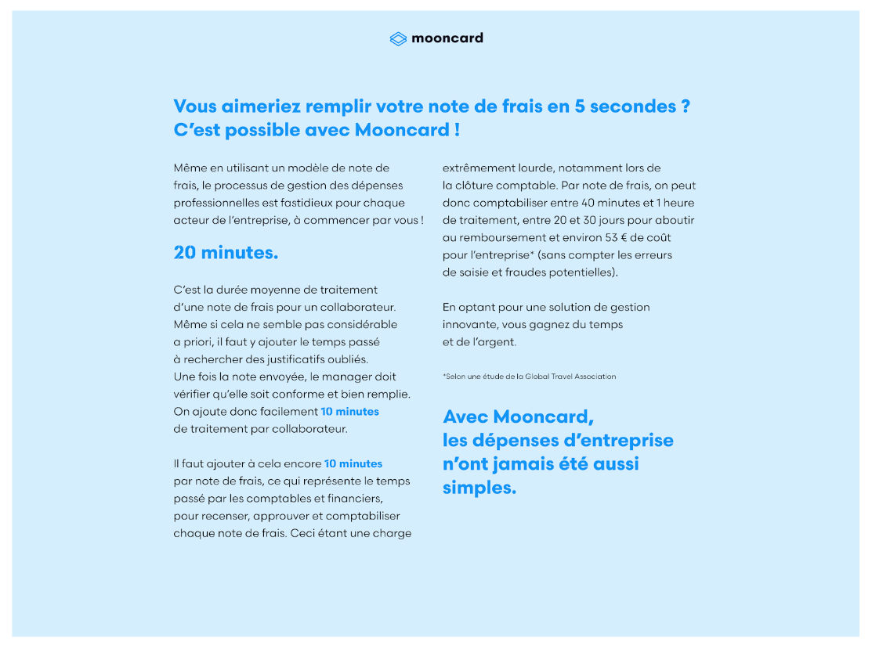

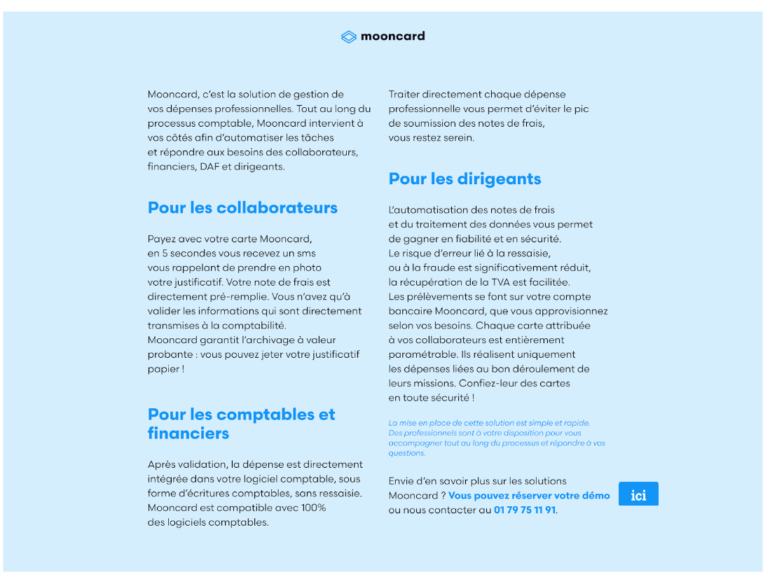

Civilité NOM Prénom
Adresse
Code postal, Ville

Nom de l’entreprise
Nom de l’employeur/DRH
Adresse destinataire
Code postal, Ville

[Date du jour]

Objet : Demande de remboursement frais de déplacement professionnel

Madame, Monsieur,

Salarié de l’entreprise en tant que [nature du poste] depuis le [date d’embauche], au sein du département [nom du département] de l’entreprise, sous la responsabilité de [nom et prénom de votre supérieur hiérarchique], je souhaite un remboursement de frais engagés lors d’un déplacement professionnel.

En effet, j’ai réalisé un déplacement à [lieu] du [date de début] au [date de fin]. Ce déplacement professionnel concerne [motif du déplacement (formation, congrès, séminaire, rendez-vous client, etc.)]

Vous trouverez l’ensemble des notes de frais liées à mon déplacement. Le montant total des dépenses engagées s’élève à [montant en euros] euros. Vous retrouverez également mon relevé d’identité bancaire.

Dans l'attente du remboursement des frais professionnels avancés, je vous prie, Monsieur, Madame, de bien vouloir recevoir mes plus respectueuses salutations.

[Votre signature]

